INSTITUCIÓN EDUCATIVA ANTONIO NARIÑO
PLAN DE DIRECCIÓN DE GRUPO
SEDE 6: LA LOMA
PRIMARIA

DOCENTES:
XIOMARA JINETH TORRES HERNÁNDEZ
LUISA FERNANDA BAYONA
IBAGUÉ- TOLIMA
2021
INTRODUCCIÓN
El plan de dirección de grupo es una herramienta que le permite al docente establecer un acercamiento a la realidad y a las vivencias socio-culturales de los estudiantes a su cargo, lo cual le brinda la manera de planificar, organizar y orientar estrategias educativas con el objetivo de crear vínculos sociales y axiológicos que reflejen el desarrollo del ser humano con un mayor sentido de pertenencia, buen comportamiento de los educandos y que redunden en el aprendizaje de los mismos.

JUSTIFICACIÓN
La dirección de grupo de la IEAN – Sede La loma, se centra en establecer normas de sana convivencia entre todos los entes educativos, tales como: educandos, educadores, padres de familia, comunidad y administrativos, que tienen como propósito común la comunicación asertiva.
Adicionalmente, se establece seguimiento académico y comportamental de manera particular con cada estudiante a cargo.
Así mismo, se tiene en cuenta el pacto de convivencia, los derechos humanos, la Constitución Política de Colombia de 1991 en la formación y educación de los estudiantes de la sede La loma.

OBJETIVO GENERAL
Realizar acompañamiento y orientación a los estudiantes de la I.E. Antonio Nariño, Sede La Loma, que contribuyan al enriquecimiento de valores humanos y que garanticen una educación integral acorde a los principios del PEI.
OBJETIVOS ESPECÍFICOS
- Asesorar y realizar seguimiento académico y convivencial a los estudiantes de la I.E. Antonio Nariño de la Sede La Loma.
- Generar espacios de comunicación, reflexión y retroalimentación con los estudiantes y acudientes.
- Brindar actividades de apoyo a los estudiantes que presenten dificultades académicas y de bajo rendimiento.

ESTRATEGIAS ESCOLARES
- Asesoramiento académico a los estudiantes de lunes a viernes de 7 am a 12 m.
- Atención a padres de familia de lunes a viernes durante la jornada académica.
- Entrega de informes académicos y convivenciales por periodo a los acudientes y estudiantes al culminar cada uno de ellos.
- Acompañamiento en actividades, tales como: izadas de bandera, cumpleaños, clausuras académicas, entre otros.

EL DIECTOR DE GRUPO Y SUS FUNCIONES
Para contemplar las funciones de los docentes es preciso revisar la ley 115 de educación, en su artículo 104 que dispone los siguiente:
“El educador. El educador es el orientador en los establecimientos educativos, de un proceso de formación, enseñanza y aprendizaje de los educandos, acorde con las expectativas sociales, culturales, éticas y morales de la familia y la sociedad.”
Así mismo, el Decreto 1278, establece:
“Artículo 5°. Docentes. Las personas que desarrollan labores académicas directa y personalmente con los alumnos de los establecimientos educativos en su proceso enseñanza aprendizaje se denominan docentes. Estos también son responsables de las actividades curriculares no lectivas complementarias de la función docente de aula, entendidas como administración del proceso educativo, preparación de su tarea académica, investigación de asuntos pedagógicos, evaluación, calificación, planeación, disciplina y formación de los alumnos, reuniones de profesores, dirección de grupo, actividades formativas, culturales y deportivas, atención a los padres de familia y acudientes, servicio de orientación estudiantil y actividades vinculadas con organismos o instituciones del sector que incidan directa o indirectamente en la educación.”
Es decir, las funciones de los docentes vienen señaladas tanto en la Ley 115 de 1994, como en el Decreto 1278 de 2002, entre las cuales está la responsabilidad frente a las actividades curriculares complementarias, como es la denominada “dirección de grupo”.
Igualmente, es pertinente recordar sobre el tema que el Decreto 1075 de 2015, señala en cuanto a la dirección de grupos:
“Artículo 2.4.3.3.1. Jornada laboral de los docentes. Es el tiempo que dedican los docentes al cumplimiento de la asignación académica; a la ejecución de actividades curriculares complementarias tales como la administración del proceso educativo; la preparación de su tarea académica; la evaluación, la calificación, planeación, disciplina y formación de los alumnos; las reuniones de profesores generales o por área; la dirección de grupo y servicio de orientación estudiantil; la atención de la comunidad, en especial de los padres de familia; las actividades formativas, culturales y deportivas contempladas en el proyecto educativo institucional; la realización de otras actividades vinculadas con organismos o instituciones del sector que incidan directa e indirectamente en la educación; actividades de investigación y actualización pedagógica relacionadas con el proyecto educativo institucional; y actividades de planeación y evaluación institucional. (Decreto 1850 de 2002, artículo 9).”
A continuación, se describe algunas de las actividades desarrolladas dentro de la dirección de grupo en la sede La Loma.
- Participar en la organización y planeación general de la institución, en especial en la formación de valores como campo específico de la orientación de grupo, teniendo en cuenta sus condiciones socio- académicas, socioculturales, talentos, características y necesidades personales.
- Diligenciar planillas de asistencia, observador y seguimiento de los alumnos del grupo a su cargo.
- Realizar diagnóstico de necesidades, fortalezas y oportunidades de mejora del grupo a cargo.
- Establecer comunicación permanente con los padres de familia, coordinador, psicorientación y rectoría, de manera que se pueda coordinar la acción educativa.
- Atender siempre el conducto regular para las diferentes situaciones que se presentan con los estamentos educativos y los entes de control a que haya lugar.
- Orientar a los alumnos en la toma de decisiones sobre su comportamiento y aprovechamiento académico, establecidos dentro del pacto de convivencia de la Institución.

DIAGNÓSTICO
La Institución Educativa Antonio Nariño (IEAN), sede La Loma, queda ubicada en la zona rural de Ibagué - Tolima, específicamente en el corregimiento 3 Coello-Cocora, vereda La Loma; es una zona de difícil acceso, por lo tanto, los estudiantes que la componen en su mayoría se desplazan a pie por caminos de herradura y carretera destapada desde sus hogares hasta la institución y viceversa.

La sede cuenta con dos docentes en la sección primaria, jornada mañana desarrollando el método de enseñanza bajo la modalidad de escuela nueva. Las cuales asumen el cargo de los grados de la siguiente manera:
Docente Luisa Bayona: Dirección de grado-grupo 1 (Preescolar, primero y segundo)
Docente Xiomara Torres: Dirección de grado - grupo 2 (Tercero, Cuarto y Quinto)

Para el año 2021, el grupo 1 cuenta con 14 estudiantes, cuyas edades oscilan entre los 5 y 7 años. Este grupo esta conformado por un total de 7 estudiantes de genero femenino correspondientes a un 50% y 7 estudiantes de genero masculino, correspondientes al 50% restante. De lo anterior, se describe que 5 estudiantes pertenecen al grado preescolar (niños que en su mayoría hacían parte del programa “De cero a siempre”), 5 niños de grado primero y 4 niños de grado preescolar.

A la fecha, el grupo 2 de primaria (los grados: tercero, cuarto y quinto) de la sede La Loma está constituido por niños y niñas, cuyas edades oscilan entre los 8 y 14 años. Algunos de ellos se encuentran en extra edad para el grado que cursan.
Este grupo cuenta con: 15 estudiantes (10 estudiantes de género femenino correspondiente al 66.6% y 5 estudiantes de género masculino correspondiente al 33.3%), 7 de ellos pertenecen al grado tercero, 2 al grado cuarto y 6 al grado quinto.
La gran mayoría de los estudiantes tienen una condición antigua en la institución, entre ellos un repitente y también existen algunos pocos estudiantes nuevos en este grupo.

Como docentes de primaria de la sede La Loma, se vela por la integridad, respeto, armonía, autonomía y gestión académica en el aula de clases, cuidando y valorando el entorno natural y físico de las instalaciones, forjando seres éticos que aporten lo mejor de su ser a la sociedad, respetuoso de los derechos humanos, velando por el establecimiento de vínculos de compañerismo, trabajo en grupo, empatía y solidaridad.

HORARIO DE CLASES PEESCOLAR - PRIMER PERIODO

Es preciso diferenciar que los niños de preescolar tienen un aprendizaje basado en dimensiones. Y de acuerdo estas se establece el siguiente cronograma de actividades.
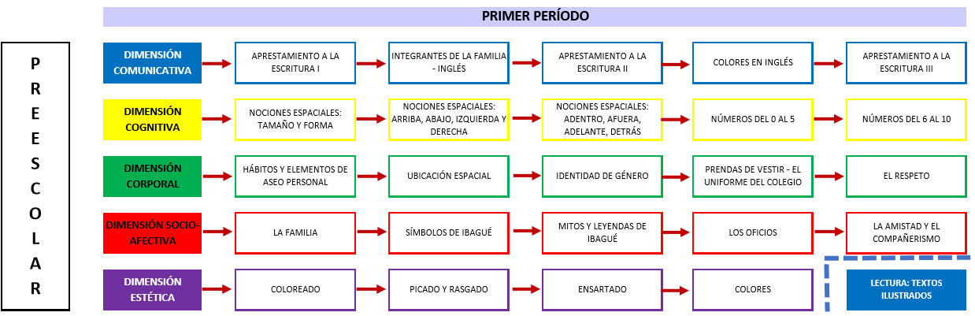
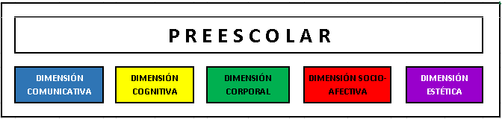

HORARIO DE CLASES DE PRIMERO A QUINTO - PRIMER PERIODO
Para los estudiantes grado primero a quinto se presenta la misma planeación.
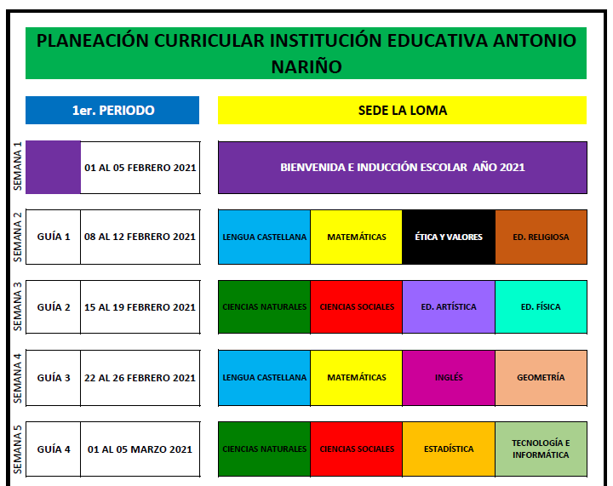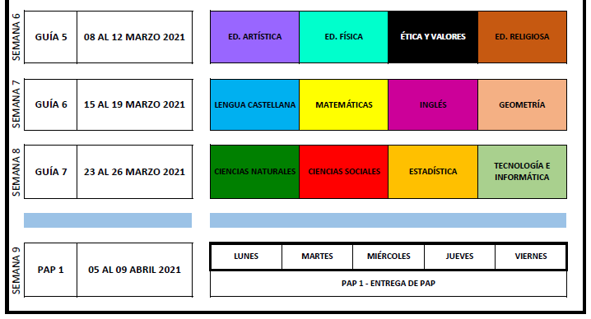
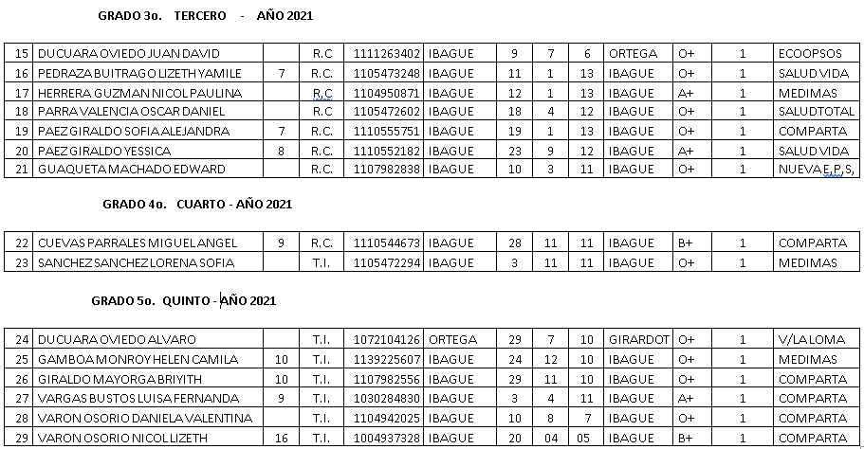
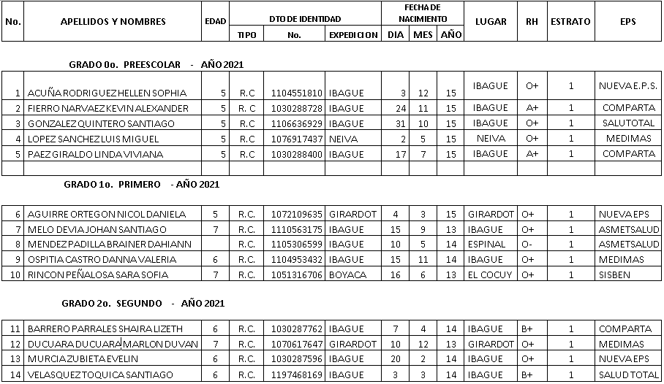
LISTA DE ESTUDIANTES CON SU RESPECTIVA INFORMACIÓN

CRONOGRAMA DE ACTIVIDADES
De acuerdo con la circular interna 001 del presente año, “Por el cual se ESTABLECE el CALENDARIO ACADÉMICO de la INSTITUCION EDUCATIVA ANTONIO NARIÑO DE IBAGUÉ, para el año lectivo 2021”
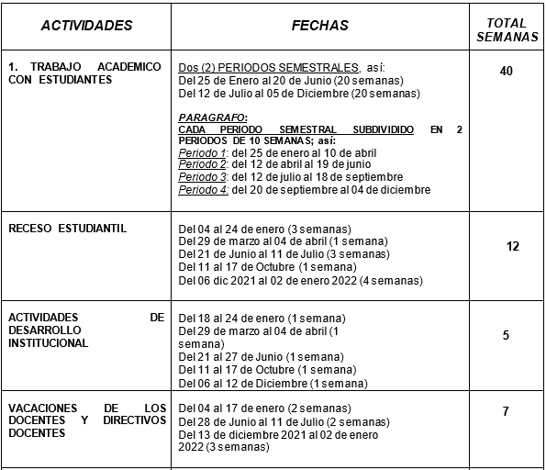
Se establece también el Cronograma de Actividades académicas, Institucionales y de Comunidad por periodos semestrales y mes a mes, para el año lectivo 2021, así:
FECHA | ACTIVIDAD
FEBRERO
1 al 5 | Elección de gobierno escolar.
Marzo
8 | Celebración día de la mujer.
17 | Escuela de Padres.
22 al 26 | Entrega de PAP
29 | Receso escolar/Semana de desarrollo institucional
ABRIL
10 | Fin del primer periodo académico.
13 | Celebración día del Tolima
16 | Reunión entrega de boletines-primer periodo.
30 | Celebración día del niño.
MAYO
13 | Celebración día de la familia/Escuela de padres.
14 | Celebración día del educador.
31 | Entrega de PAP
JUNIO
15 | Conmemoración día del estudiante.
17 | Entrega de boletines
18 | Evento cultural: Folclorito Escolar.
19 | Fin del segundo periodo escolar.
21 | Inicio del receso estudiantil.
JULIO
12 | Inicio de tercer periodo.
16 | Entrega de boletines segundo periodo.
19 | Conmemoración grito de independencia.
23 | Escuela de padres.
AGOSTO
6 | Conmemoración batalla de Boyacá.
26 | Escuela de padres.
SEPTIEMBRE
6 al 10 | Entrega de PAP tercer periodo.
24 | Entrega de boletines.
27 | Inicio de la semana Cultural “Álvaro Mutis”  Concurso de Cultura general.
28 | Cuarto festival de teatro escolar.
29 | Rescate de juegos tradicionales /Carrera de observación.
30 | Dia del Idioma Extranjero: Inglés.
OCTUBRE
11 al 17 | Receso Estudiantil
12 | Conmemoración día de la raza.
22 | Escuela de padres
28 | Simulacro de Emergencias.
29 | Celebración día del dulce
NOVIEMBRE
12 al 19 | Entrega de PAP
13 | Cumpleaños de IEAN. Entrega de banderas y emblemas institucionales.
22 al 26 | Sustentación de PAP
DICIEMBRE
9 | Clausuras académicas y finalización de año escolar.

RECURSOS
RECURSOS HUMANOS
Son todas aquellas personas que hacen parte de la comunidad educativa, para este caso la sede la Loma cuenta con un equipo de 4 docentes, 2 de la sección primaria jornada mañana y 2 de la sede secundaria jornada tarde, coordinador, psicólogo y rector. La totalidad de estudiantes matriculados a la sede, exalumnos, egresados, padres de familia y junta de acción comunal, quienes en muchas ocasiones se integran a nuestras actividades y velan por el mantenimiento de la sede con jornadas de limpieza, poda y demás actividades que están al alcance de sus posibilidades.

RECURSOS MATERIALES
La Sede la Loma cuenta con una planta física de tres aulas de clase, cocina, salón de sistemas y/o biblioteca, comedor, unidades sanitarias recientemente remodeladas, cancha y zonas verdes. La sede la Loma es la segunda sede mas grande seguida de la principal, es la única sede rural de la institución que cuenta con cancha de futbol y recientemente cuenta con inmobiliario nuevo de sillas de primera infancia y primaria, mesas, tableros, lockers, puntos ecológicos.
Así mismo, ha sido beneficiada con dotación de libros del programa “vive tu biblioteca escolar 2019” y del programa “cuento contigo; EL cual ha permitido nutrir y estructurar la biblioteca escolar de la sede.
La sede también cuenta con implementos deportivos como balones, ula – ulas, conos, lazos y algunos petos. Estas instalaciones nos han permitido poder brindar mejores condiciones del servicio educativo.

